Hace Falta:

* Servidor Web
* Servidor de BBDD
* Servidor FTP

1. Cambio la contraseña del usuario dwec a ‘password1234’

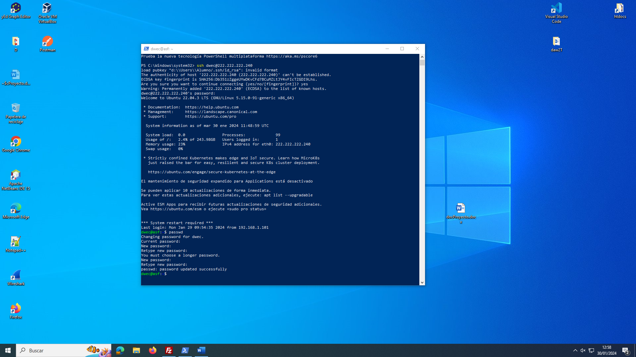

1. Instalo un servidor FTP

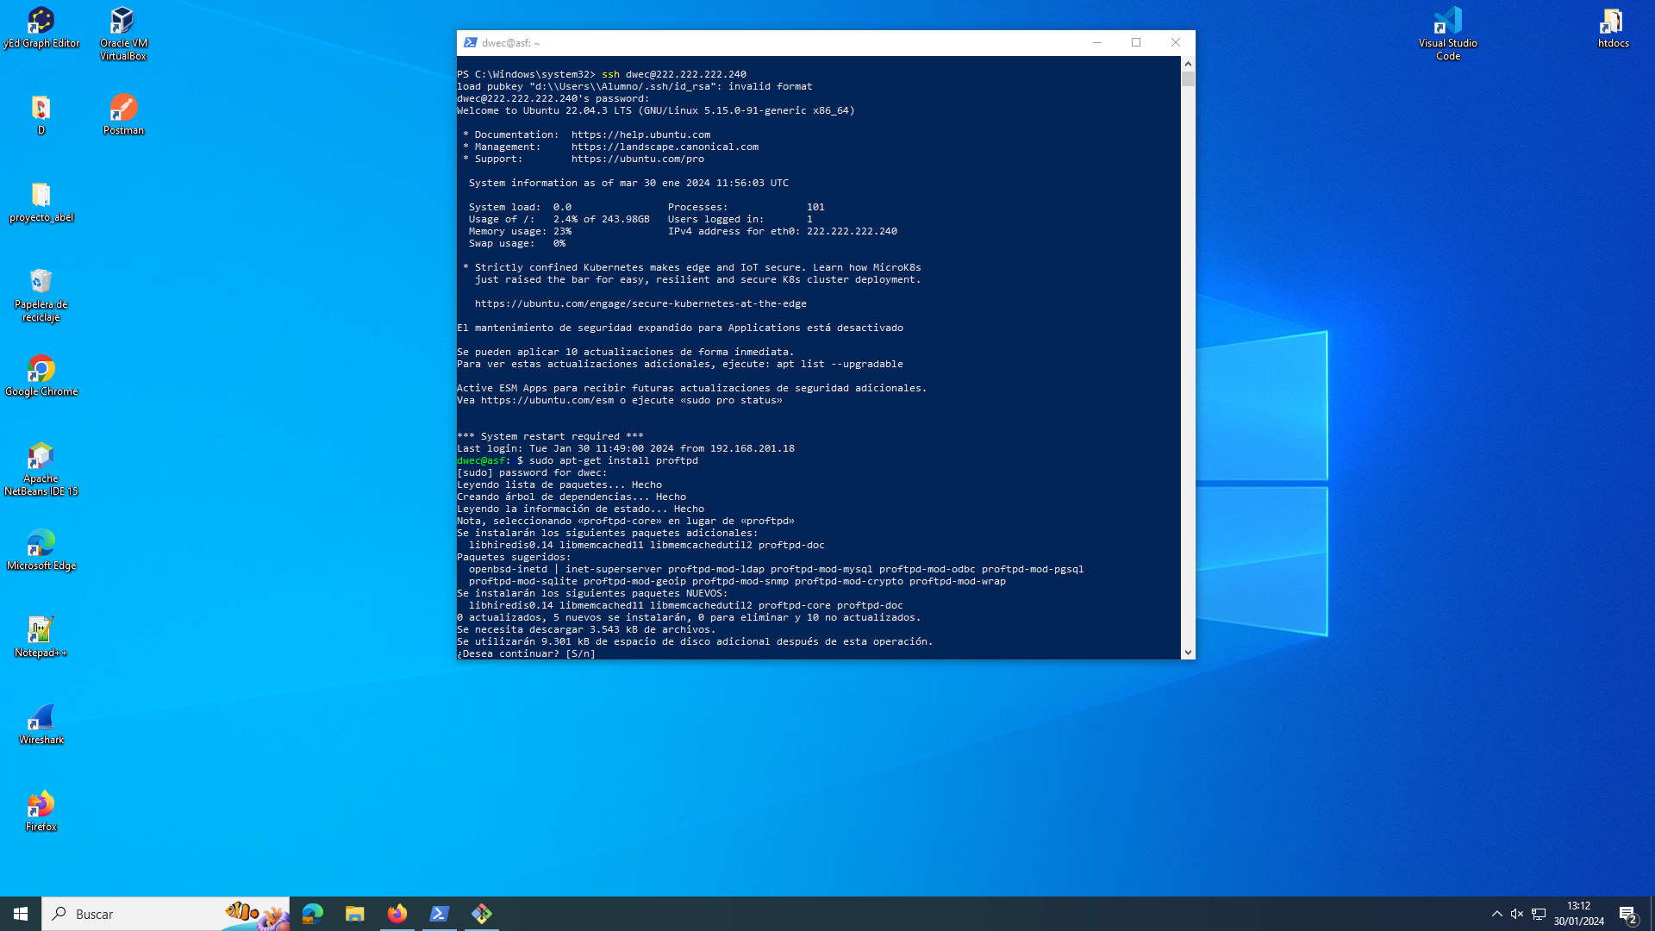

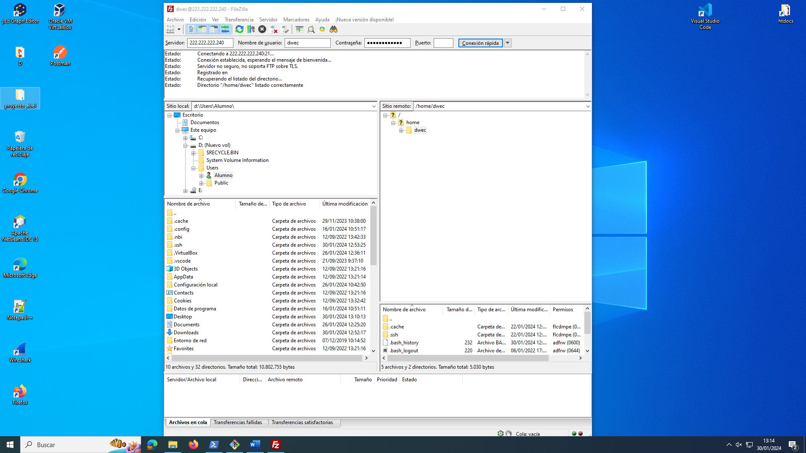

Puedo acceder correctamente desde el cliente.

Procedo a enjaular al usuario DWEC en su directorio /home

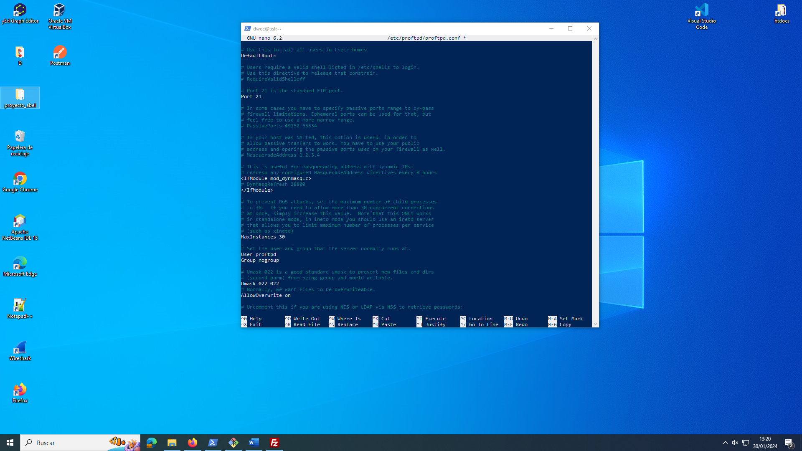

Reinicio el servidor

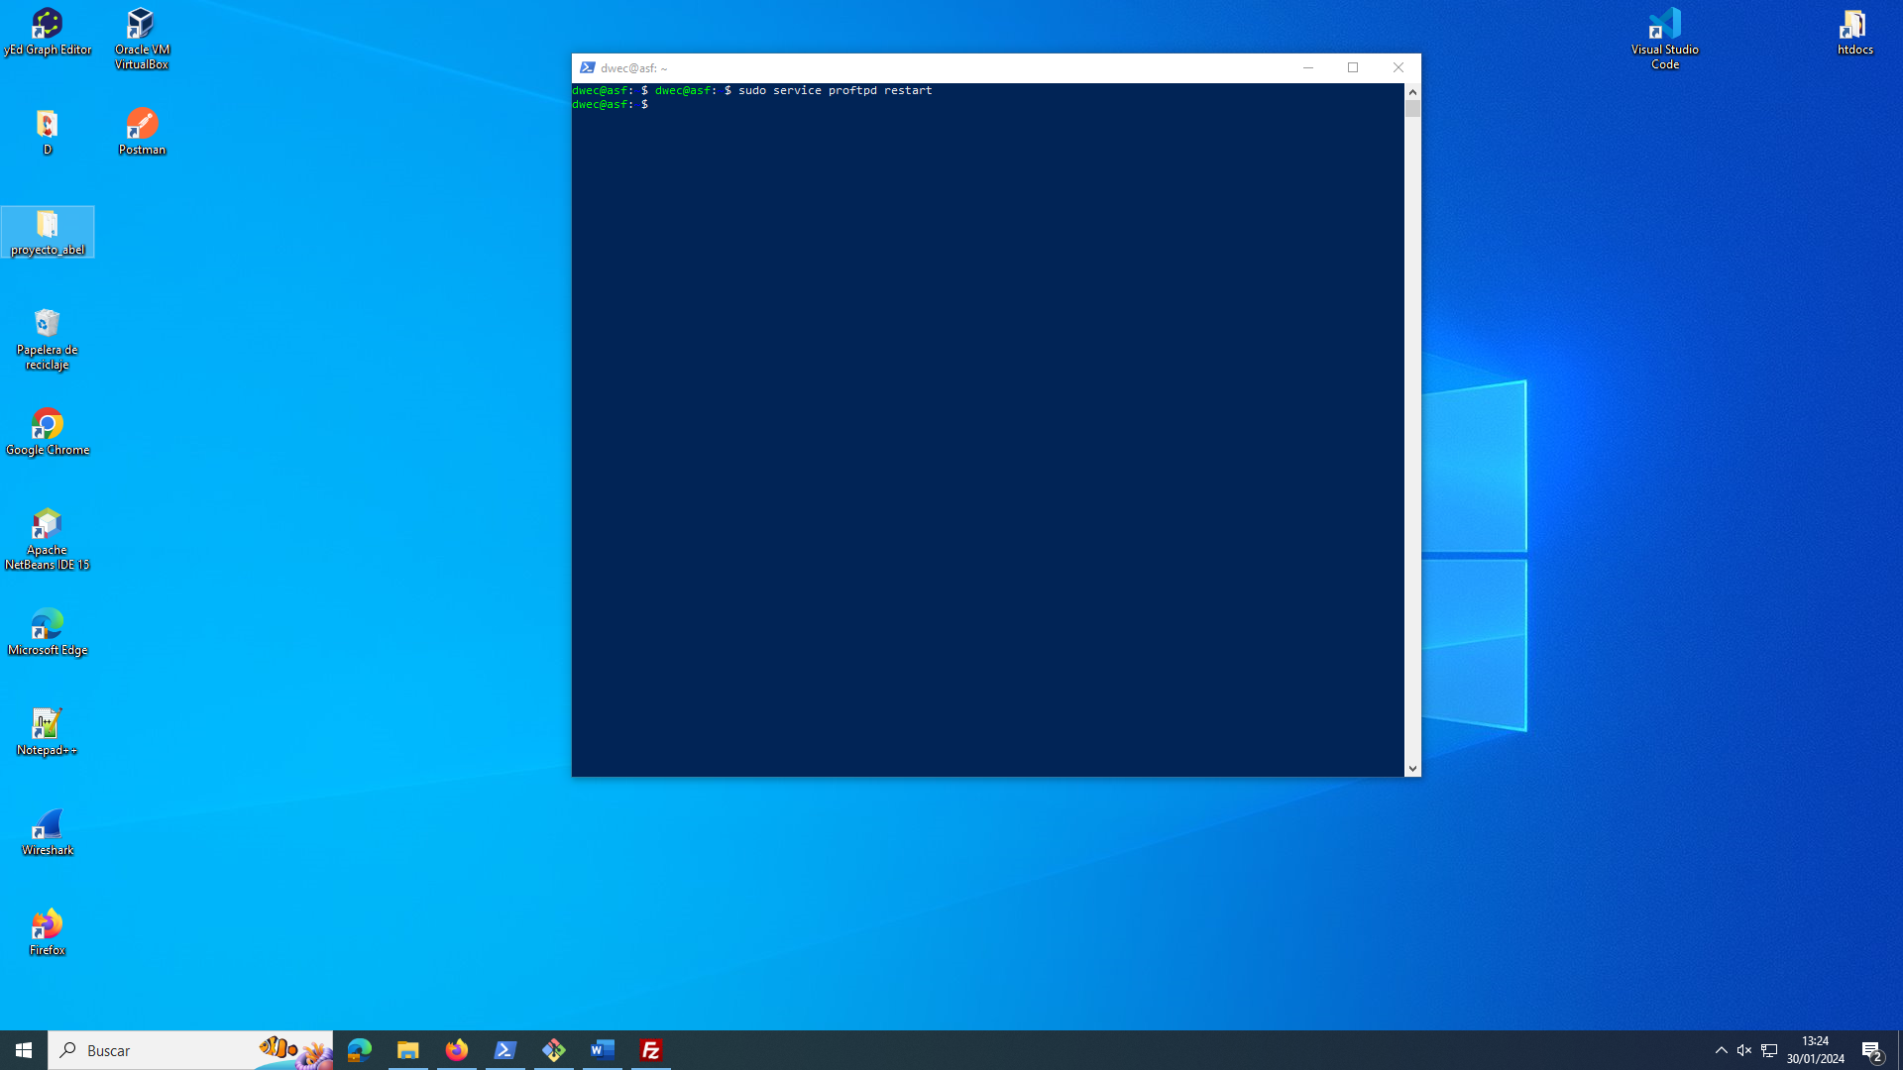

Compruebo mediante FileZilla

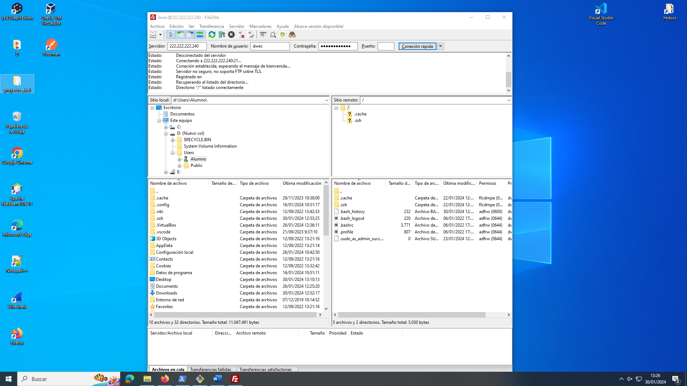

Para el desarrollo voy a desenjaular al usuario DWEC

Crearé un usuario virtual proyecto y ese sí estará enjaulado.

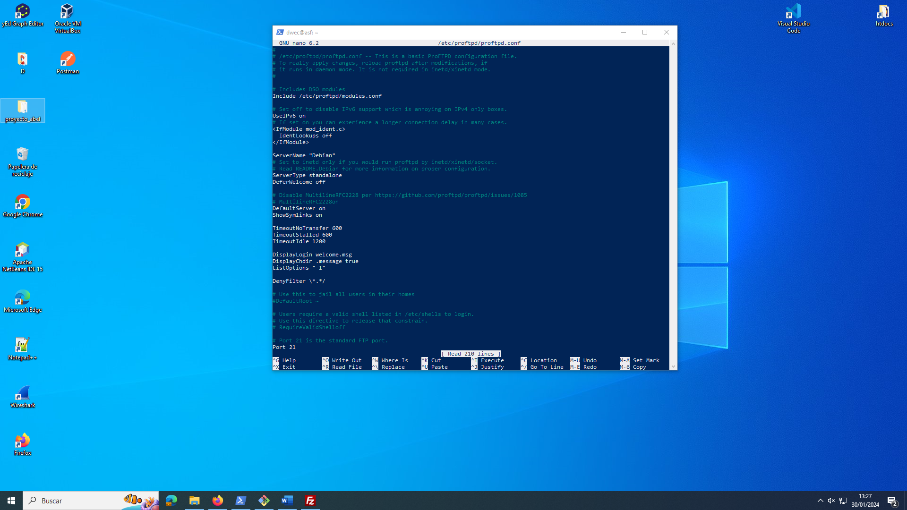

Creación de usuario virtual:

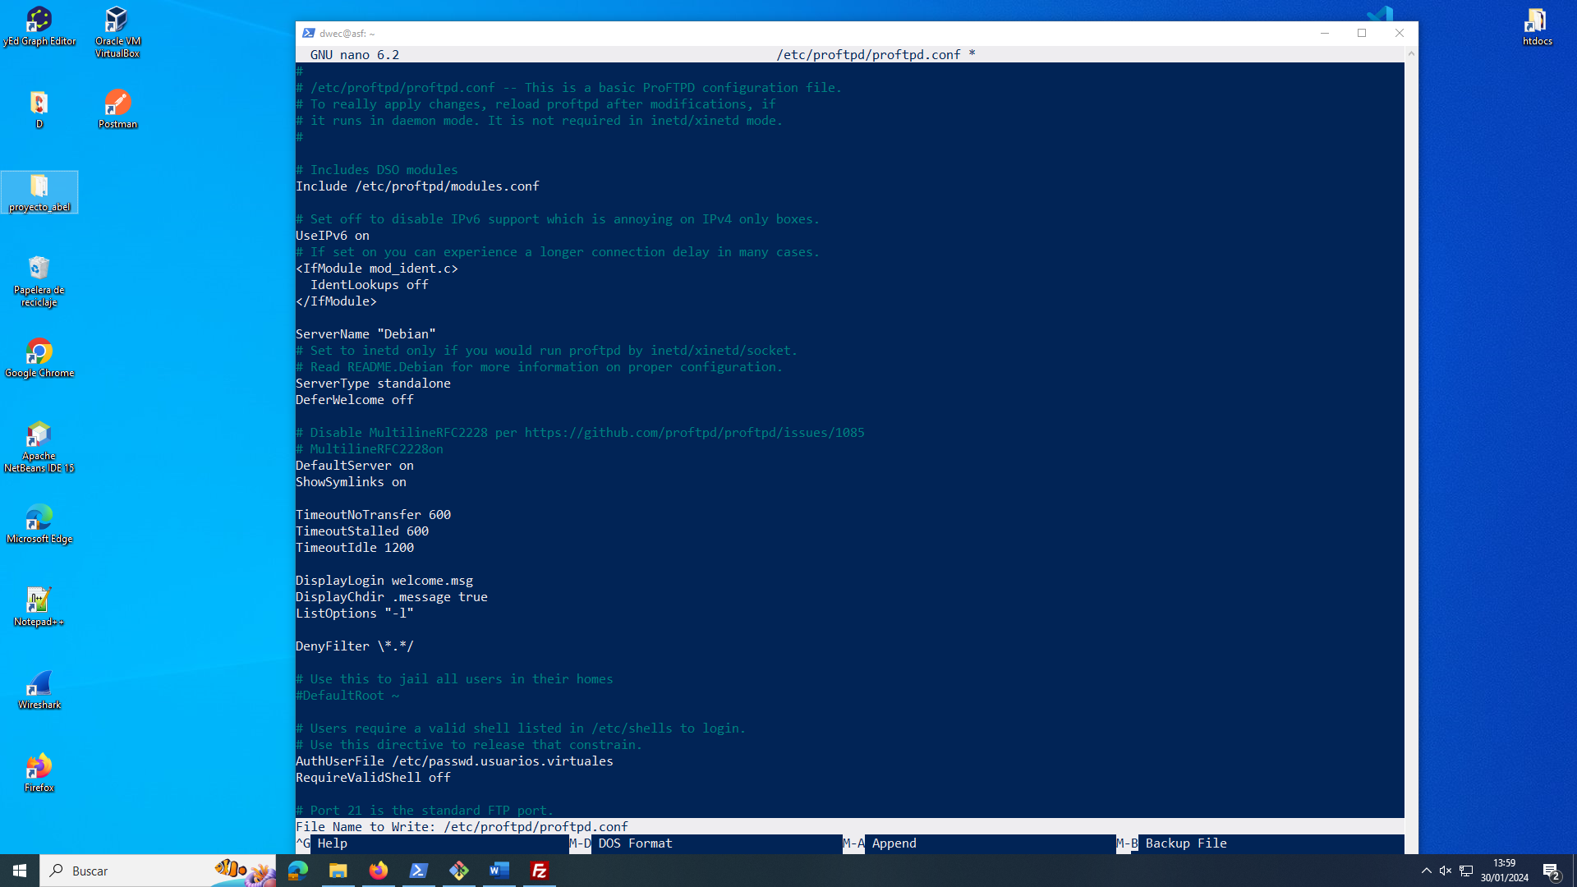

Descomentamos la línea #RequireValidShelloff para que los usuarios no necesiten una línea de comandos activa. Y añado la dirección donde estarán guardadas las contraseñas para los usuarios virtuales.

Edito el fichero /etc/shells

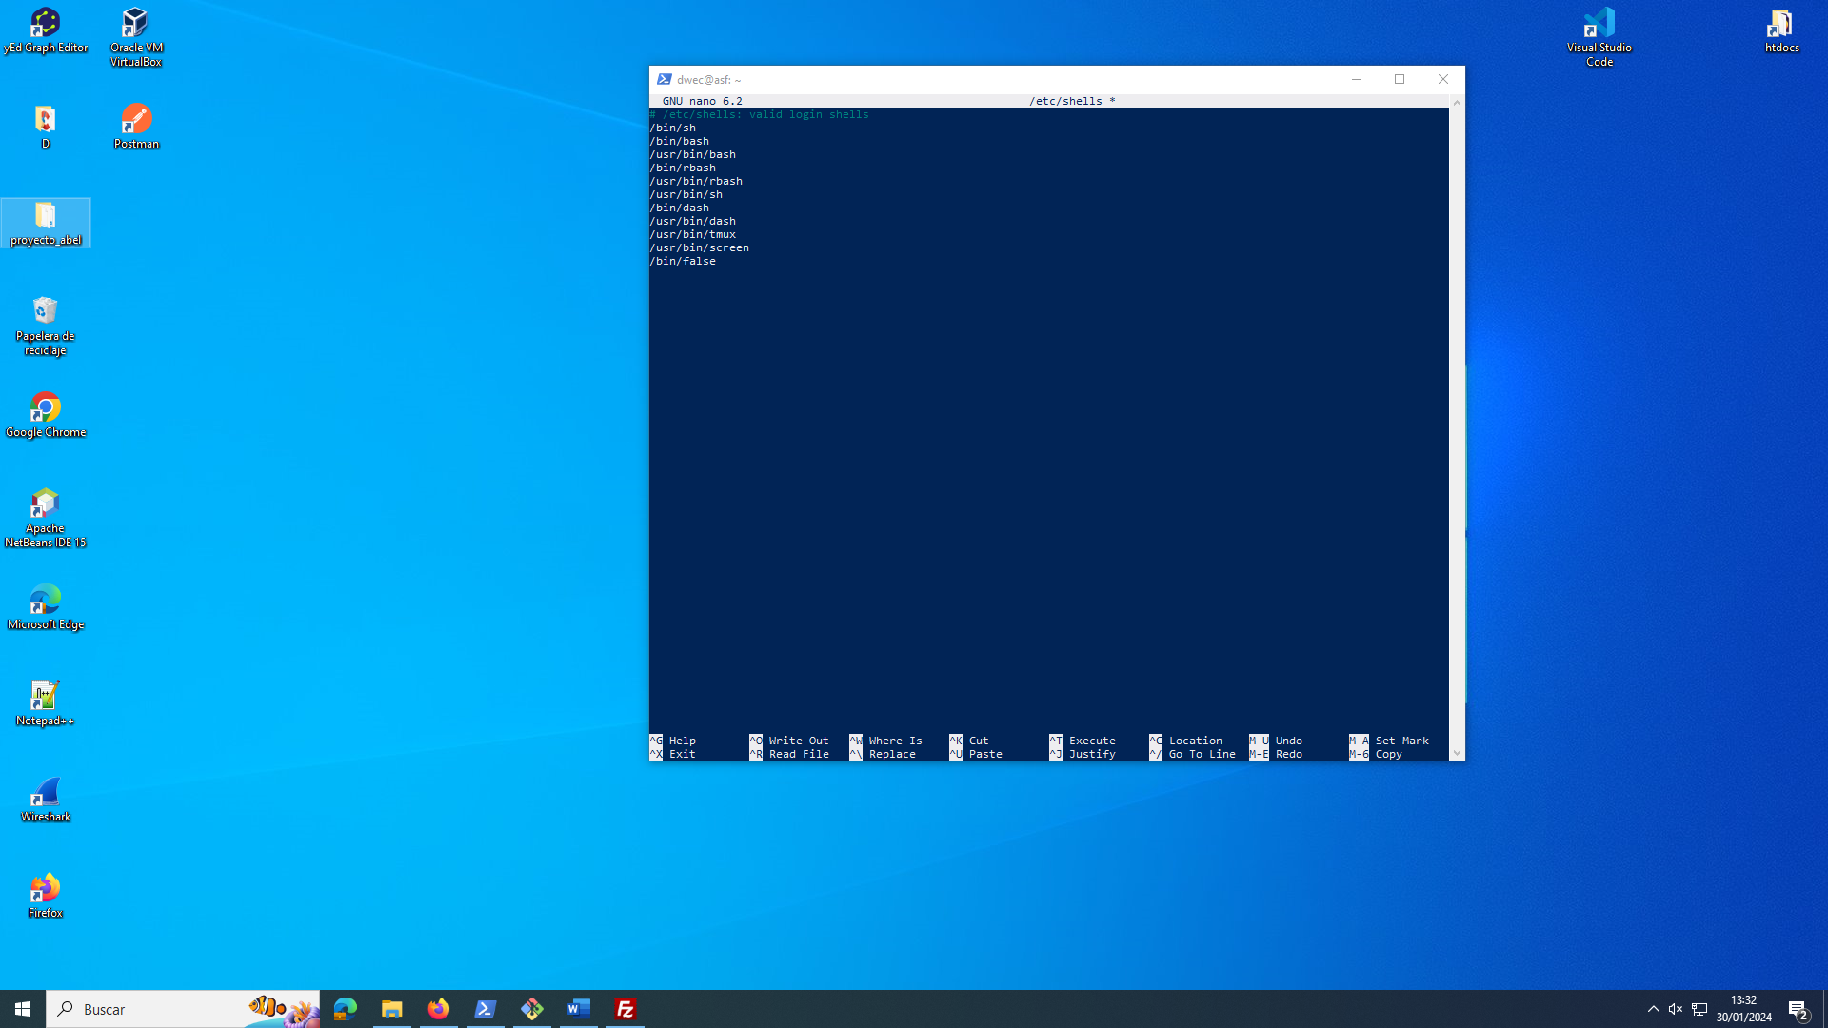

Ahora crearé la carpeta en la que permitiré al usuario virtual transferir archivos mediante ftp

En el directorio /var/ftp/proyecto

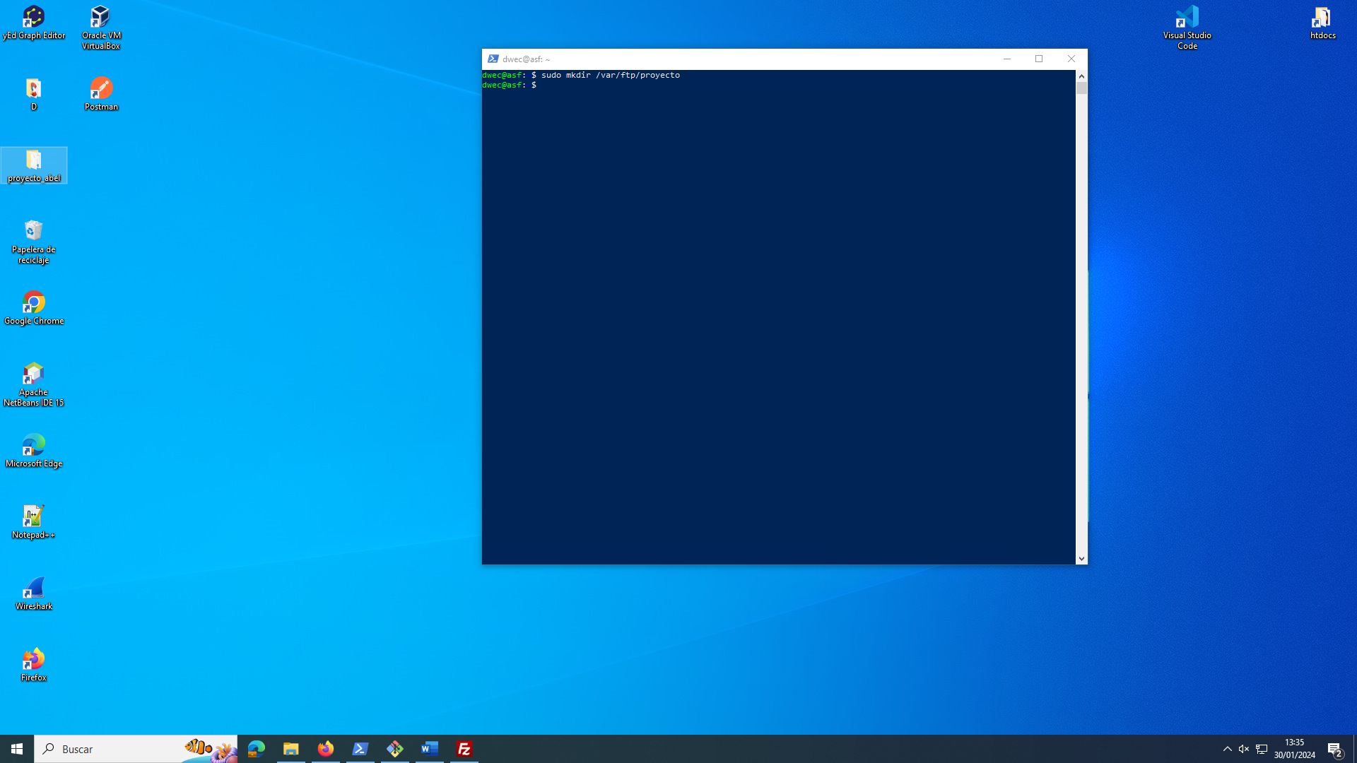

Compruebo el usuario que se ha creado como admin de ftp

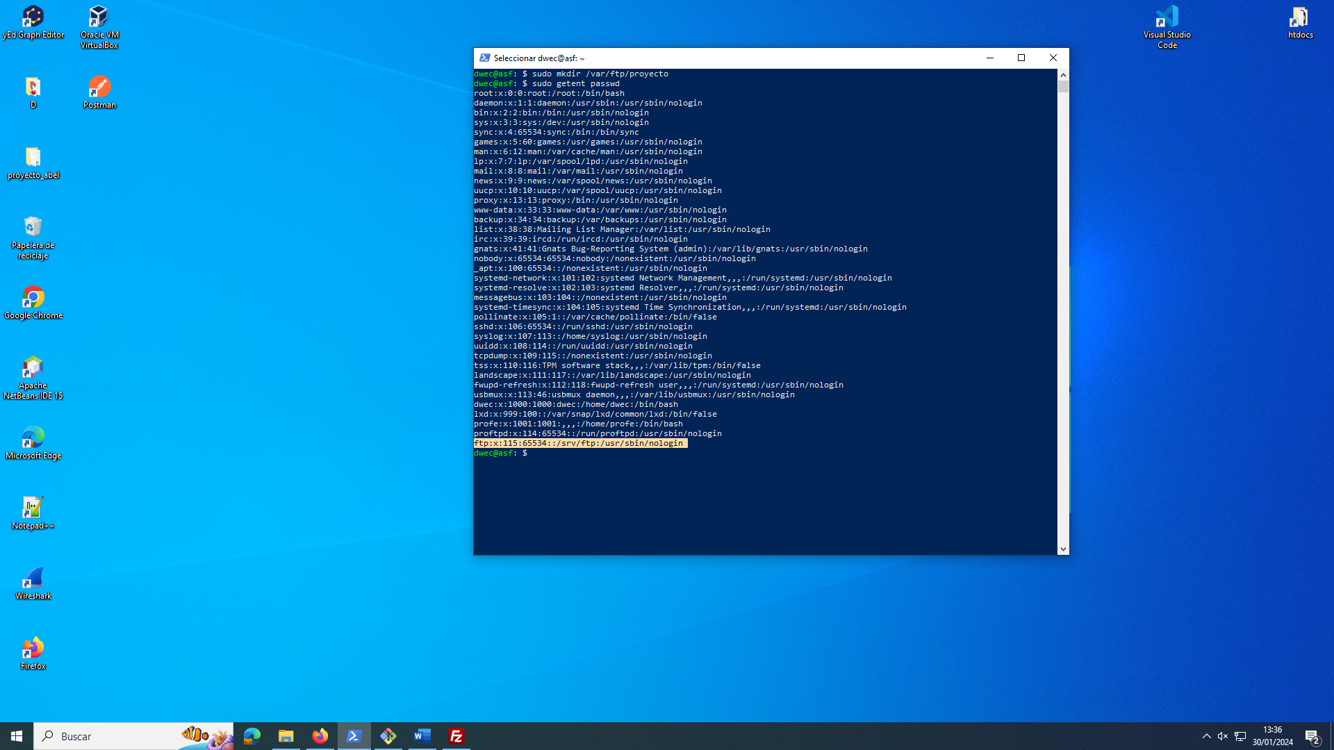

Consulto su id; lo necesitaré para darle permisos a otros

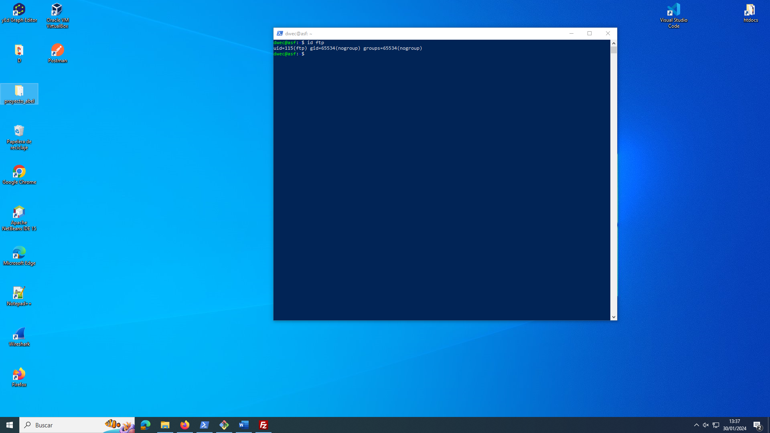

En este caso es el 115

Antes de crear un usuario virtual procedo a instalar apache2

Después asignaré como directorio home del usuario virtual el directorio proyecto dentro de /var/www/

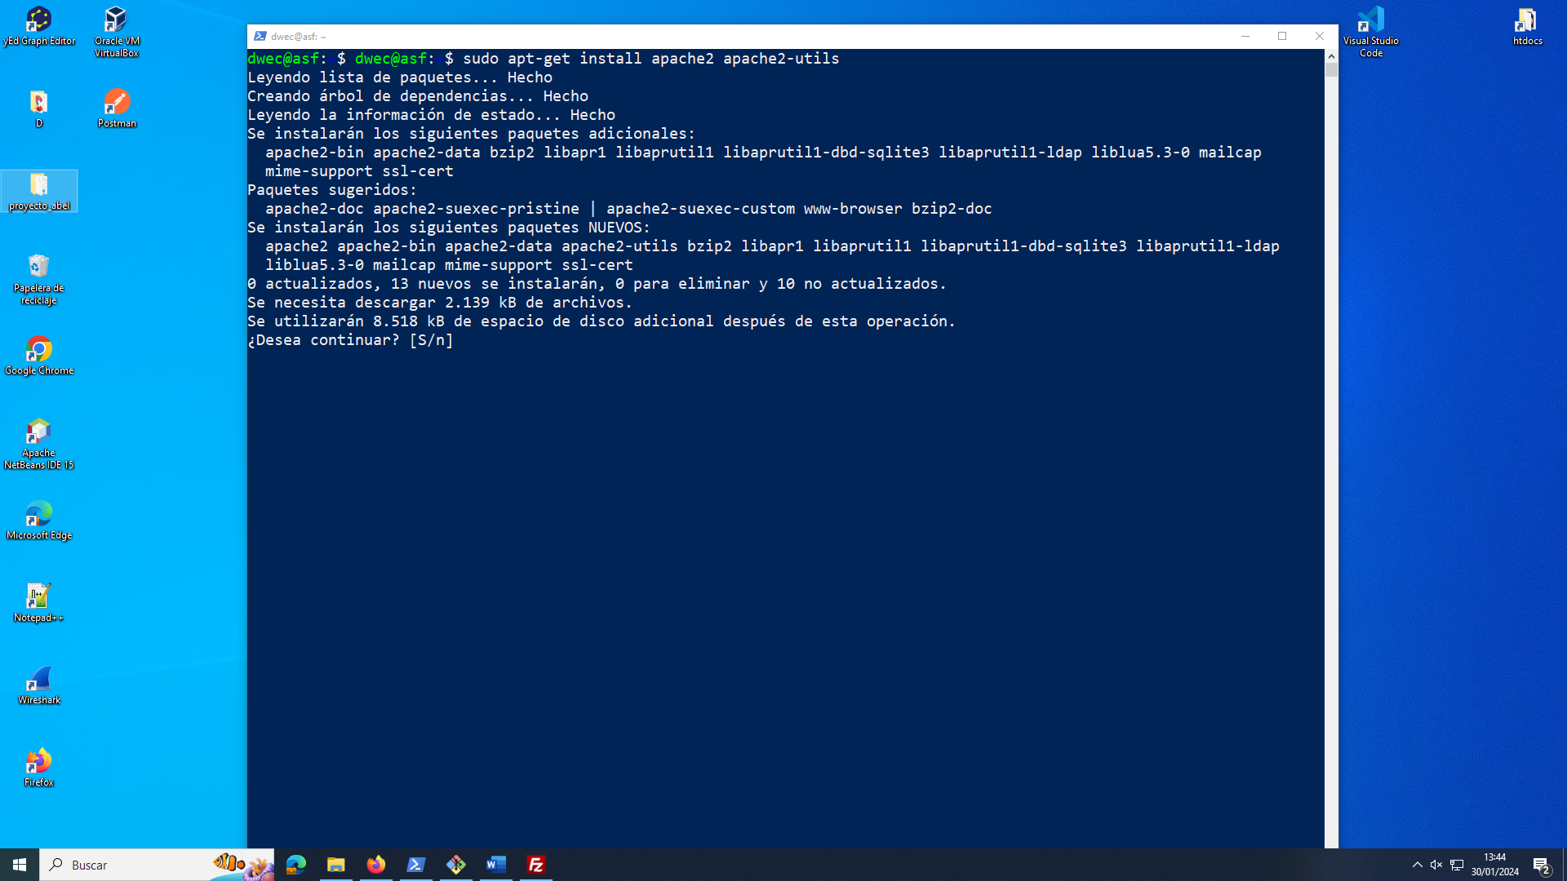

Creo el directorio proyecto en /var/www/

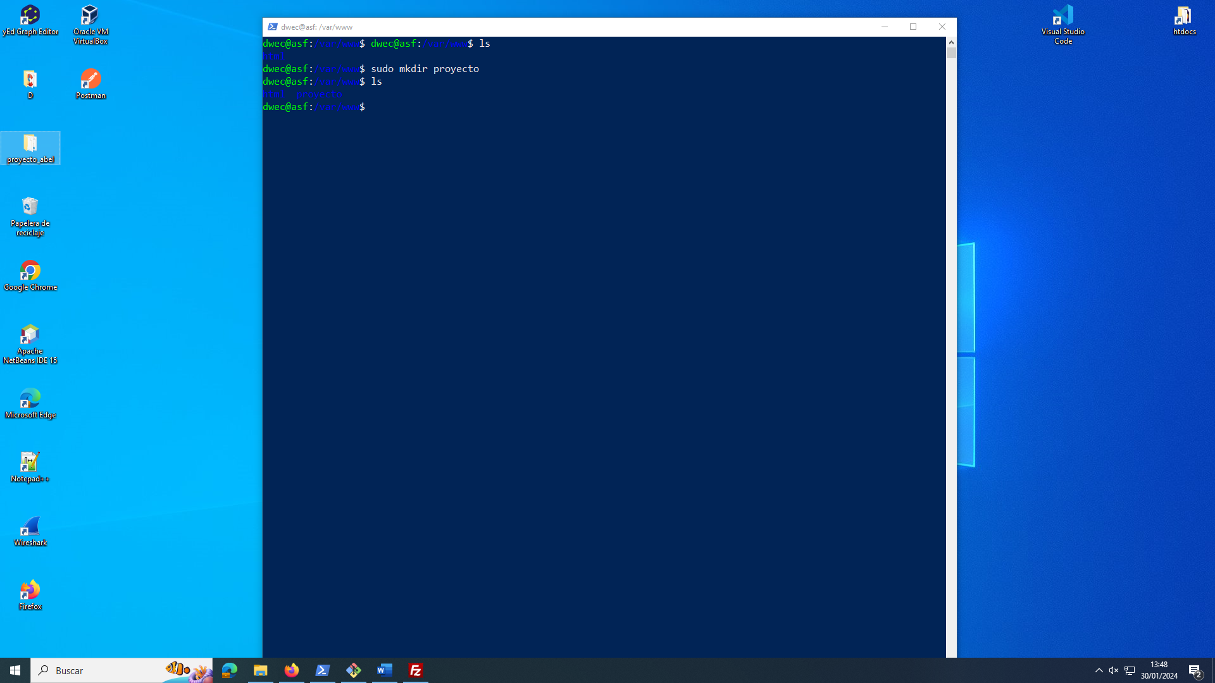

Hago al usuario ftp dueño de la carpeta /var/www/proyecto y le asigno todos los permisos:

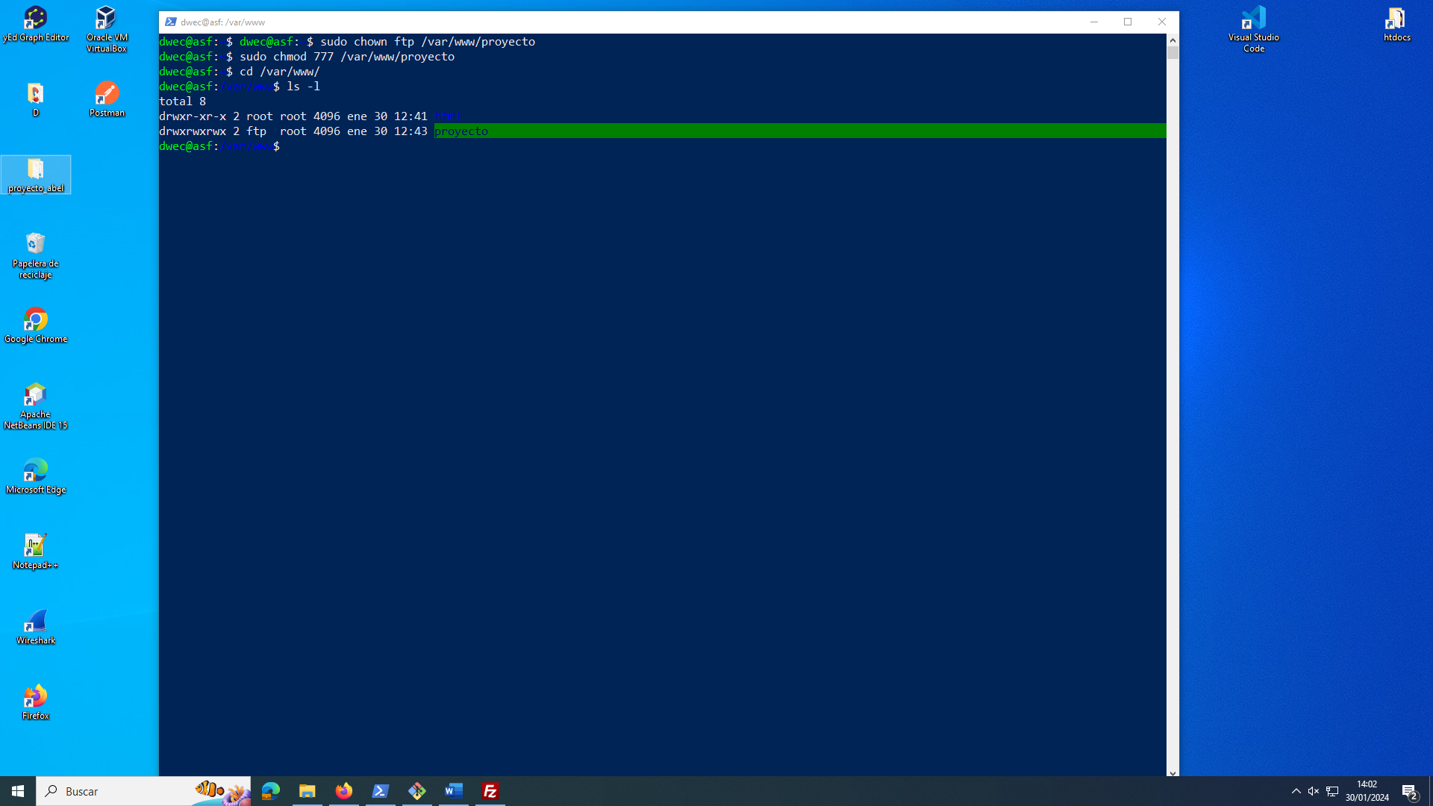

CUANDO CREE UN USUARIO PARA FTP NO LO PUEDO LLAMAR USUARIOFTP -> DARLE OTRO NOMBRE

Una vez instalado apache procedo a crear un usuario virtual llamado usuarioVirtualProyecto

Después asignaré como directorio home del usuario usuarioVirtualProyecto el directorio proyecto dentro de /var/www/

De manera que cuando se conecte mediante FTP pueda subir la aplicación en el directorio correspondiente.

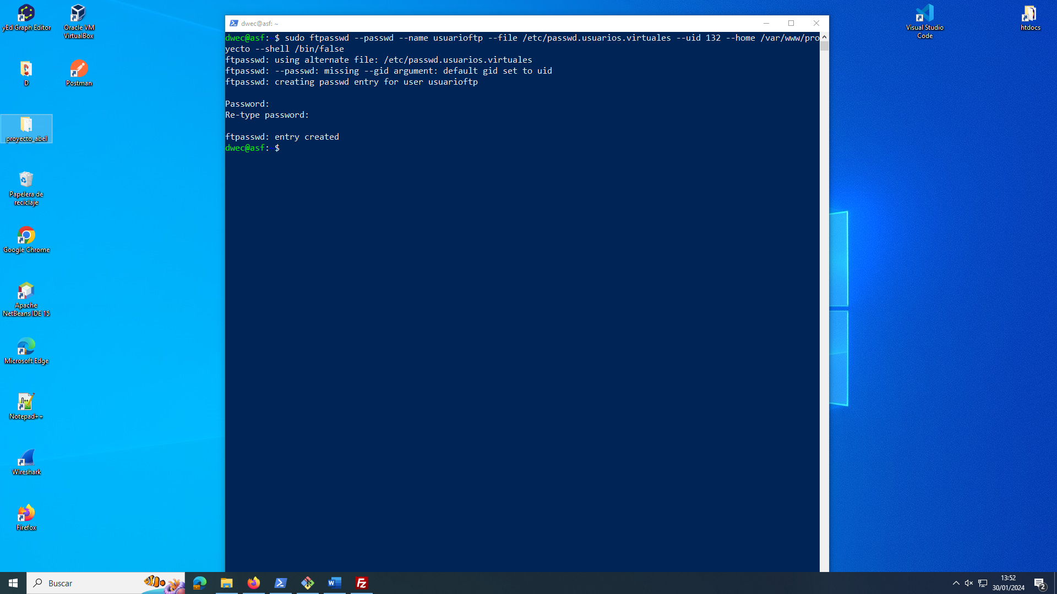

La contraseña es: password1234

Tengo que repetir esta ultima captura con el nuevo nombre de usuario

Después instalar el TLS